新形势下全国社区全科医学师资学习班
时间：2013年12月20日-24日
地点：海南省海口市

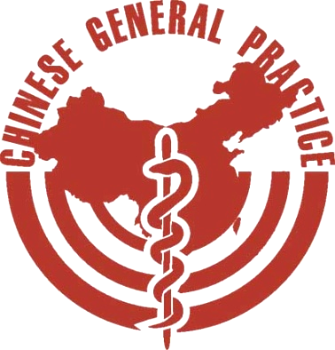

邀
请
函



尊敬的 领导/学员

海南医学院附属医院、海南省卫生厅将于2013年12月20日至24日在海南省海口市举行“新形势下全国社区全科医学师资学习班”会议，请您莅临指导。项目主持人孙早喜于海南海口市喜迎您的到来！请于2013年11月30日前将回复函发至hnqkex@126.com;1822142889@qq.com。学习班相关事宜请见附件1、附件2。

谢谢！
2013-11-19

附件1
关于举办新形势下全国社区全科医学师资学习班的通知

各省、市（区、县）卫生厅局、基地医院、全科医师培训基地、社区卫生服务中心(乡镇卫生院)：
为了提高基层医院、全科医师培训基地、社区卫生服务中心全科医学师资的教学质量，及其管理人员全科医学知识，我们邀请国内外专家、学者、卫生行政部门负责人就全科医生师资培养的政策、热点、遇到的问题及解决方案等进行培训，以提高社区医疗卫生工作者，特别是骨干医师的全科教学能力和教学管理能力。我院定于2013年12月20日-24日在海南省海口市举办国家级继续医学教育项目“新形势下全国社区全科医学师资学习班”【项目编号：2013-16-00-191（国）】。现将有关事宜通知如下：
一、项目来源
海南医学院附属医院。
二、培训时间及地点
12月20日报到，12月21日组织培训,报到及培训地点为海口市龙昆南路嘉凯皇冠酒店、天艺东环大酒店（近海口火车东站）。
三、培训对象
各级、各类医疗机构的全科医学工作者及卫生管理人员。
四、授课师资
国家全科医学培训中心副主任/首都医科大公共卫生与家庭医学学院郭爱民教授、首都医科大学全科医学系路孝琴教授、重庆医科大学谢波教授、中南大学附属海口市人民医院全科医学周仲华主任、Timothy Stephens、海南医学院吕传柱教授、黄元华教授、何颖主任医师、黄海溶副教授。
五、授课内容
（一）加强全科医师培养；
（二）社区医生面临的挑战与机遇；
（三）循证医学在社区保健中的应用；
（四）社区医生医患沟通技巧；
（五）以创伤为例的院前社区急救；
（六）运用全科医学基本理论实施全科医疗；
（七）社区医生的科研方法与论文写作方法；
（八）社区慢病健康管理；
（九）慢病特点与对策；
（十）一分钟门诊教学及社区医生的评估。
六、其他事项
(一) 培训费800元/人，食宿由会务组统一安排，费用自理（回单位报销）。住宿标准：280元至360元/天（双标），460元/天起（电脑大床房）。
(二)学员参加全程学习并考核合格授予国家级继续医学教育Ⅰ类学分10分及社区全科医学师资培训合格证。
(三)请参会人员于12月10日前将《“新形势下全国社区全科医学师资学习班”报名回执表》以邮寄、传真或电子邮件等形式报送。邮寄地址：海南省海口市龙华路31号海南医学院附属医院教育培训科。
(四)现场报到：此邀请函、会议通知或海南省卫生厅网上通知的任一项均可做为报到凭据。

联系人：杨晰（18189816505），何文娟；
电话：0898－66750929；
传真：0898－66750929；
电子邮箱：1822142889@qq.com；hnqkex@126.com；短信报名：13648665696。

附件2：“新形势下全国社区全科医学师资学习班”报名
回执表

附件
新形势下全国社区全科医学师资学习班报名回执
单位名称 |  |  |  | 通讯地址
领队姓名 |  |  |  | 手 机
E-mail |  |  |  | 电话/传真
姓 名 | 性别 | 民族 | 职 务 | 是否住宿 | 手 机 | 单位
注：请详细填写姓名、通讯地址、单位、联系电话、邮编

